RELATÓRIO DE ATIVIDADES
JUNHO/2019

REUNIÕES

- Reunião do Conselho Municipal de Turismo - COMTUR
Data: 04 de junho de 2019 – 9h
Local: Centro Cultural de Mogi Mirim/SP

- Reunião do Conselho Municipal de Turismo - COMTUR
Data: 07 de junho de 2019 – 9h
Local: Centro Cultural de Mogi Mirim/SP
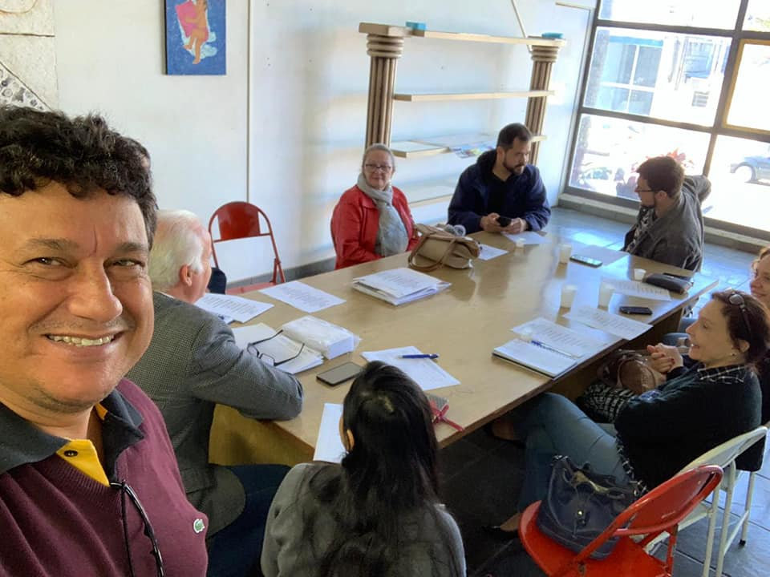

- Reunião do Conselho Municipal de Turismo - COMTUR
Data: 13 de junho de 2019 – 17h
Local: Bristol Hotel em Mogi Mirim/SP
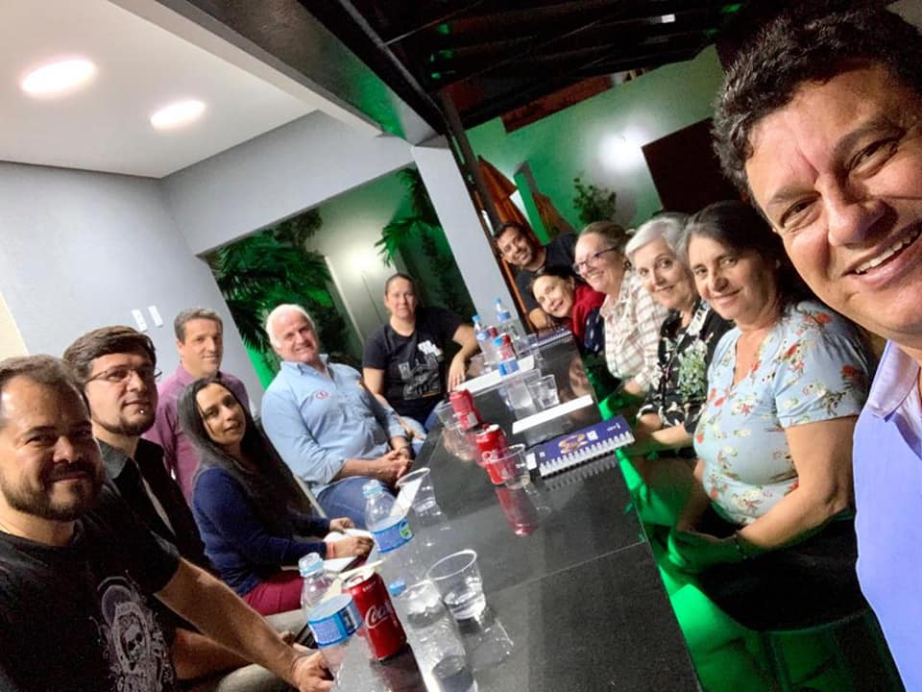

- Reunião Voluntários FESTIMM 8
Data: 14 de junho de 2019 – 19h
Local: sede da Lyra Mojimiriana em Mogi Mirim/SP
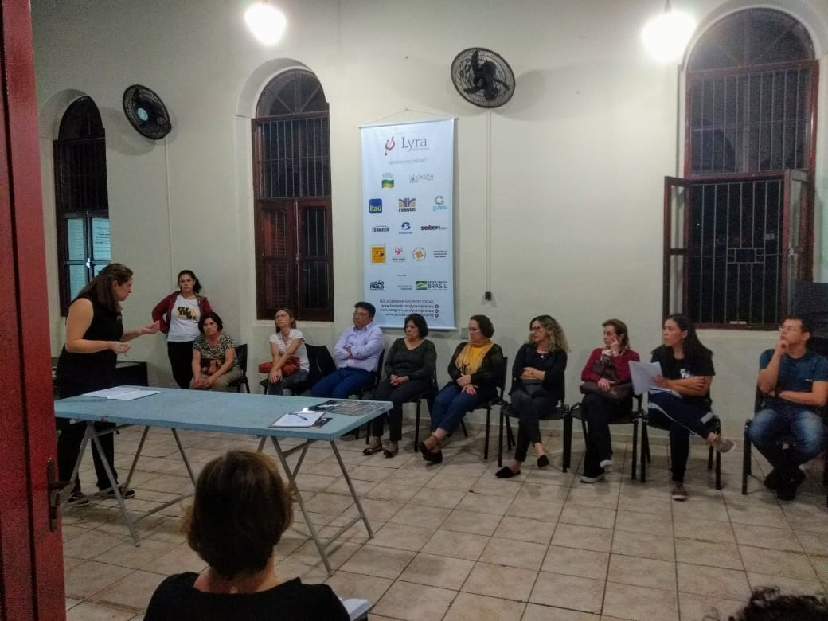

- Reunião Conselho Diretor e Fiscal da Lyra Mojimiriana
Data: 14 de junho de 2019 – 19h
Local: sede da Lyra Mojimiriana em Mogi Mirim/SP

COLETIVA DE IMPRESSA
Assunto: FESTIMM 8
Data e Hora: 12 de junho de 2019 – 10h
Local: sede da Lyra Mojimiriana em Mogi Mirim/SP
Presentes os jornais da cidade e região e equipe da Lyra.
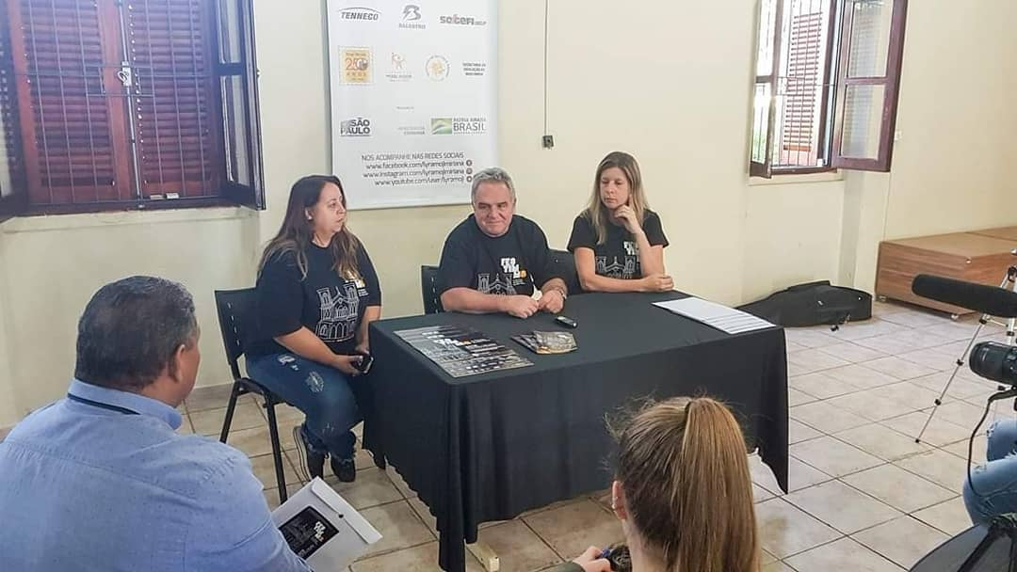

- Reunião do Conselho Municipal de Educação - CME
Data: 17 de junho de 2019 – 9h
Local: Estação Educação em Mogi Mirim/SP

APRESENTAÇÕES
Evento: Recital de Violoncelo
Data e Hora: 07 de junho de 2019 às 20h
Local: sede da Lyra Mojimiriana em Mogi Mirim/SP
Organização: Lyra Mojimiriana e Secretaria de Cultura e Turismo de Mogi Mirim
Estimativa de Público: 80 pessoas

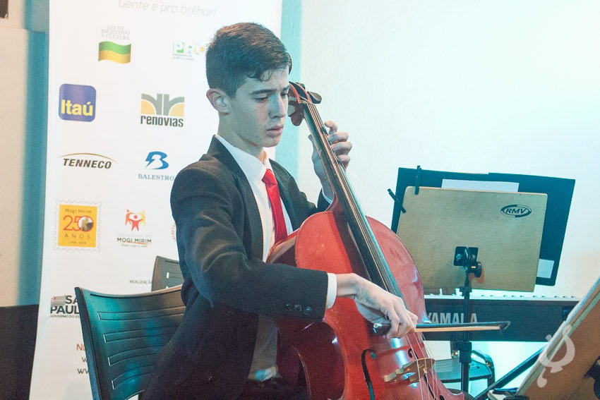

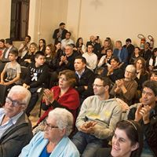

Evento: Recital de Cordas
Data e Hora: 12 de junho de 2019 às 19h e 20h
Local: sede da Lyra Mojimiriana em Mogi Mirim/SP
Organização: Lyra Mojimiriana e Secretaria de Cultura e Turismo de Mogi Mirim
Estimativa de Público: 50 pessoas
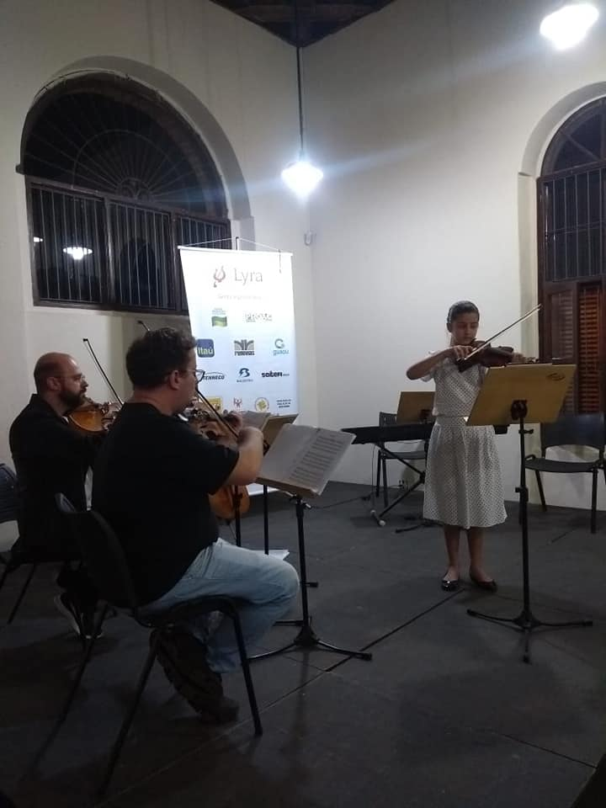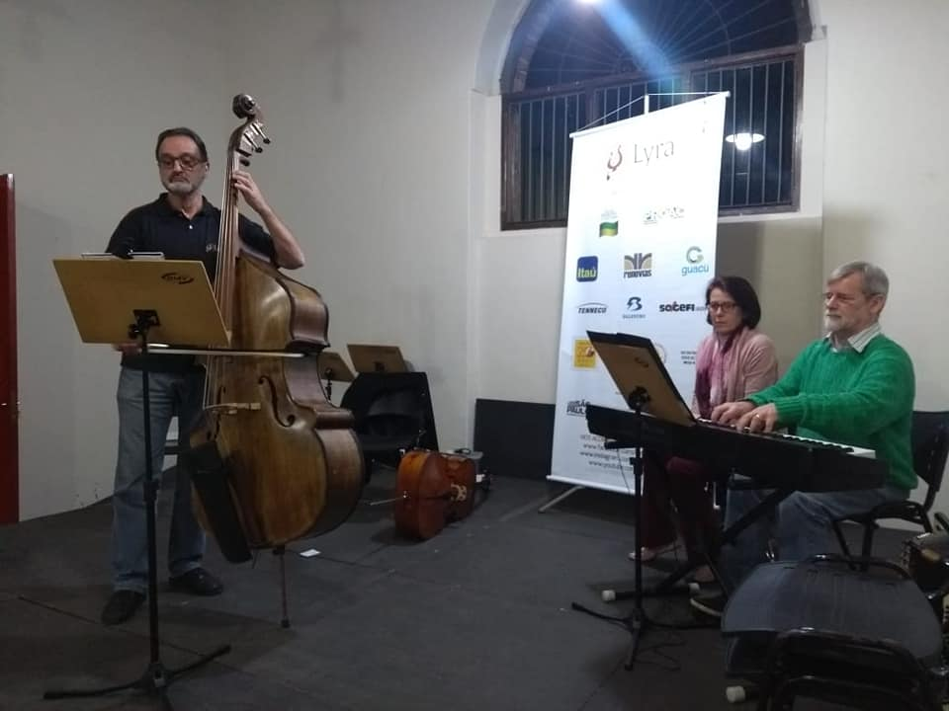

Evento: Coreto Vivo
Grupo: Orquestra de Violões
Data e Hora: 15 de junho de 2019 às 10h
Local: Coreto da Praça Rui Barbosa no Centro de Mogi Mirim / SP
Organização: Lyra Mojimiriana e Secretaria de Cultura e Turismo de Mogi Mirim
Estimativa de Público: 300 pessoas

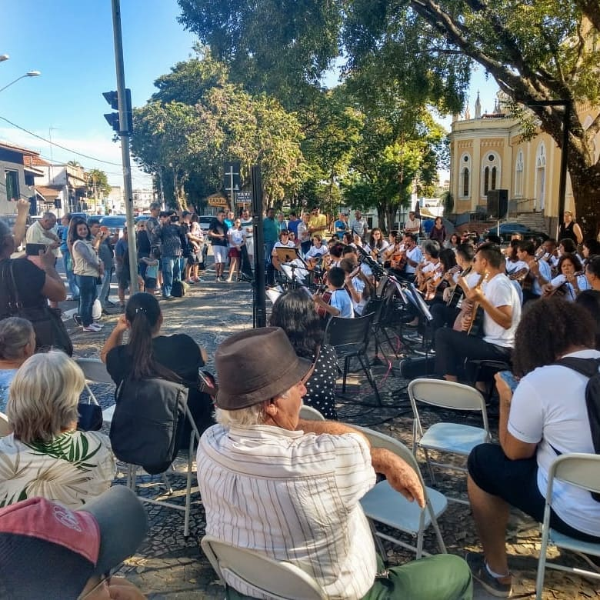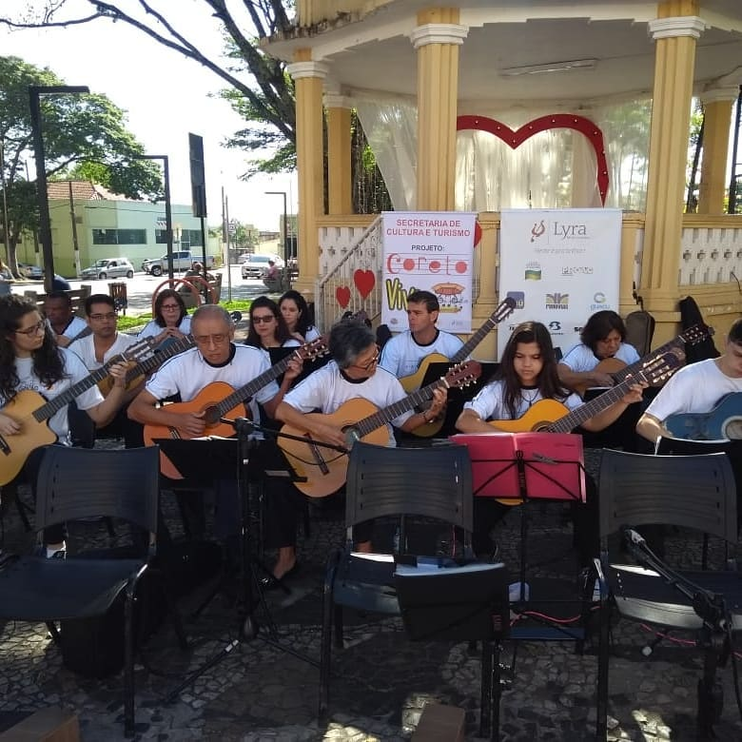

Evento: Coral Junino
Grupo: Coral da Melhor Idade
Data e Hora: 15 de Junho de 2019 – 9h30
Local: Supermercado São Vicente em Mogi Mirim / SP
Organização: Lyra Mojimiriana e Fundo Social de Solidariedade
Estimativa de Público: 110 pessoas
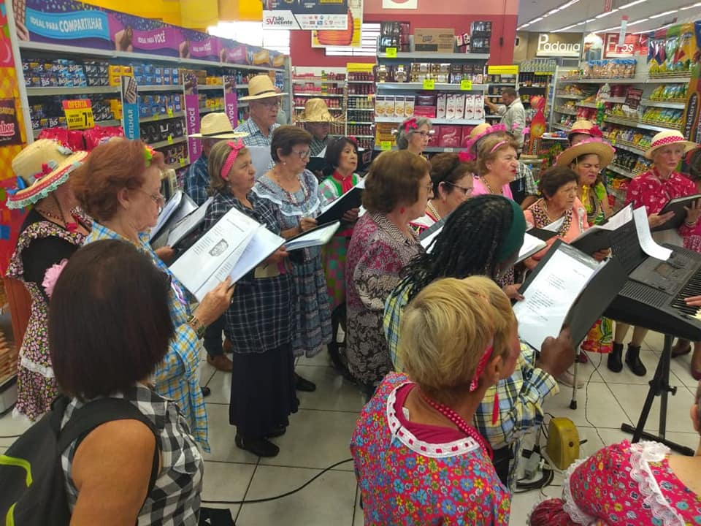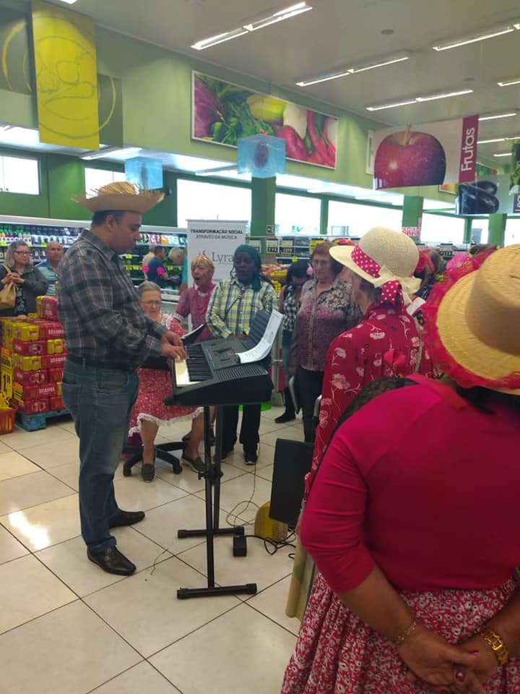

Evento: Audiência pública “Combate da violência contra a pessoa idosa”
Grupo: Coral da Melhor Idade
Data e Hora: 27 de junho de 2019 - 19h
Local: Câmara Municipal de Mogi Mirim
Organização: Lyra Mojimiriana e Fundo Social de Solidariedade
Estimativa de Público: 100 pessoas
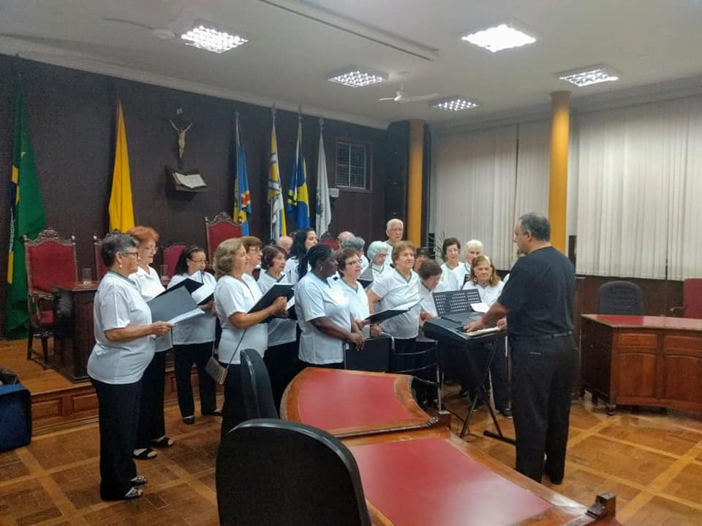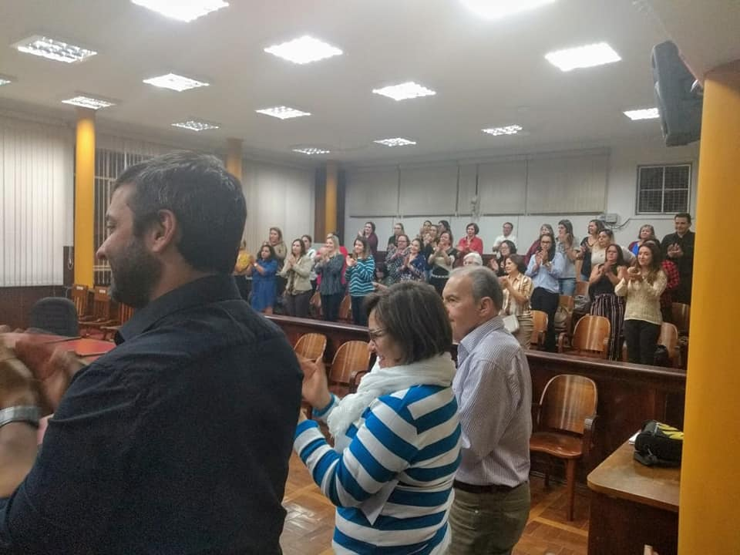

Evento: Abertura da Exposição Internacional de Gravuras
Grupo: Orquestra de Violões
Data e Hora: 27 de junho de 2019 - 20h
Local: Salão Nobre do Centro Cultural de Mogi Mirim / SP
Organização: Lyra Mojimiriana e Secretaria de Cultura e Turismo
Estimativa de Público: 150 pessoas
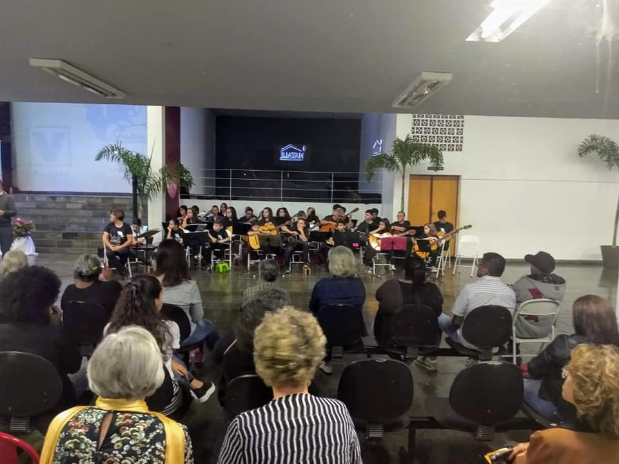

Evento: Festa Junina
Grupo: Coral da Melhor Idade
Data e Hora: 28 de junho de 2019 – 13h30
Local: Mais Vida em Mogi Mirim /SP
Organização: Lyra Mojimiriana e Fundo Social de Solidariedade
Estimativa de Público: 250 pessoas
Obs. Não tivemos registro de fotos.

Evento: FESTIMM 8 – Clássicos e Jazz
Grupo: Coral Municipal
Data e Hora: 28 de junho de 2019 – 19h
Local: Salão Nobre do Centro Cultural de Mogi Mirim /SP
Organização: Lyra Mojimiriana
Estimativa de Público: 300 pessoas

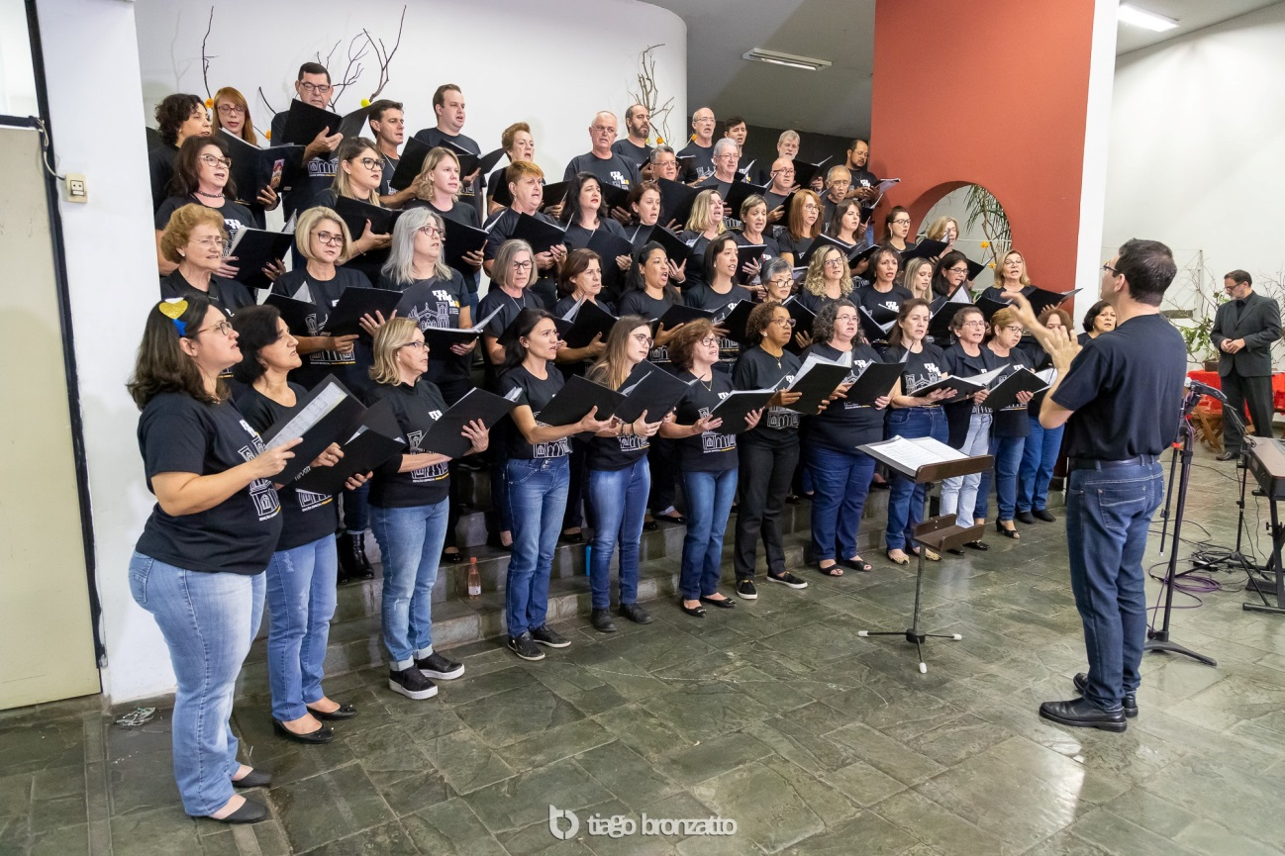

Evento: FESTIMM 8 - Clássicos e Jazz
Grupo: Orquestra Sinfônica Lyra Mojimiriana
Data e Hora: 28 de junho de 2019 - 20h
Local: Teatro do Centro Cultural de Mogi Mirim / SP
Organização: Lyra Mojimiriana
Estimativa de Público: 300 pessoas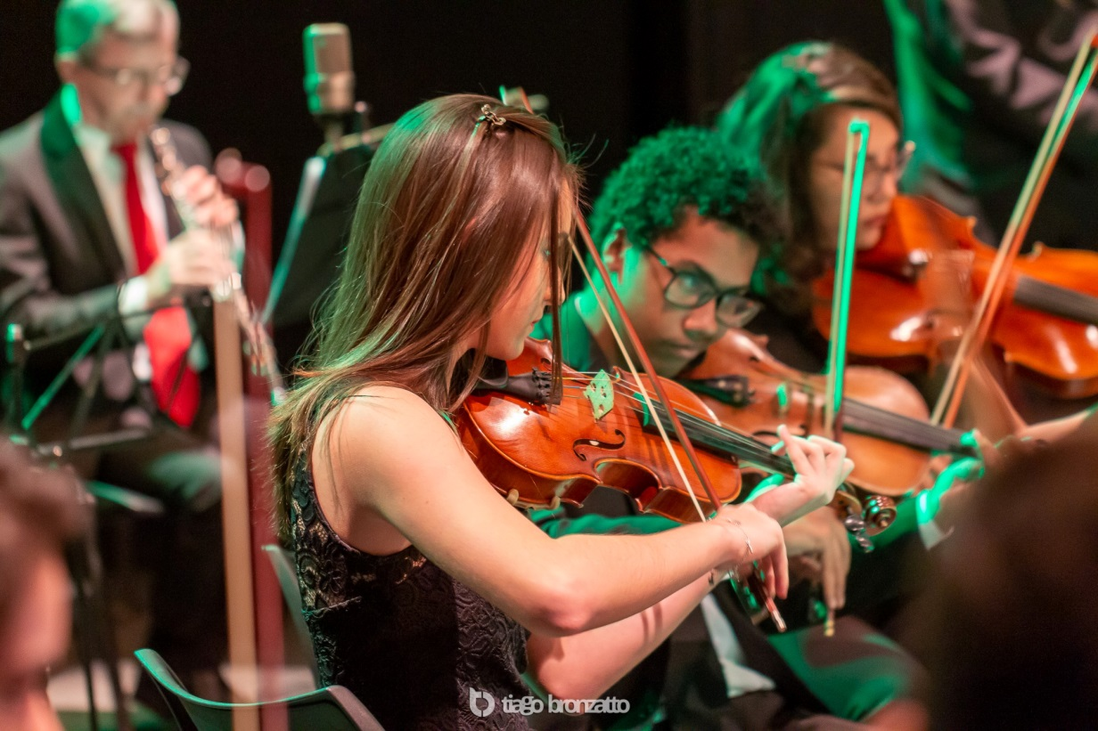

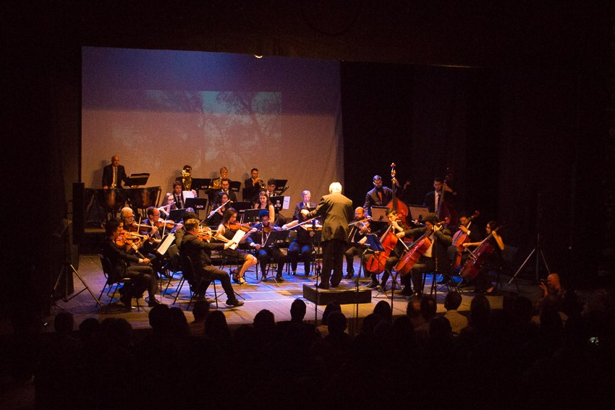

Evento: FESTIMM 8 - Clássicos e Jazz
Grupo: Trio Carlos Lima, Júlia Simões, Dailton Lopes e Ronaldo Pizzi.
Data e Hora: 28 de junho de 2019 – 21h30
Local: Palco Externo do Centro Cultural de Mogi Mirim / SP
Organização: Lyra Mojimiriana
Estimativa de Público: 900 pessoas
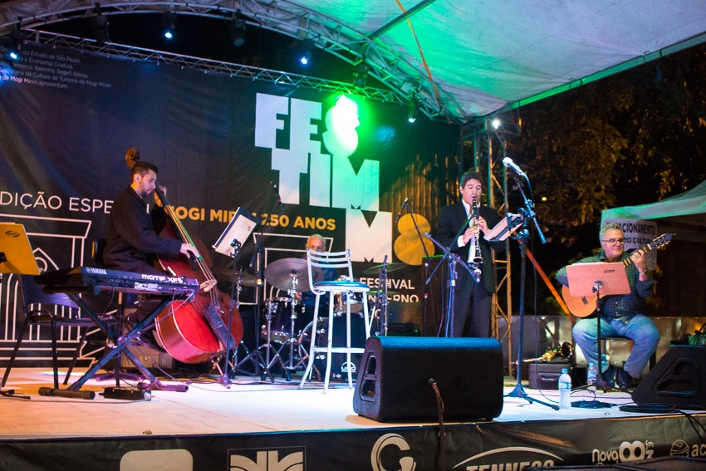
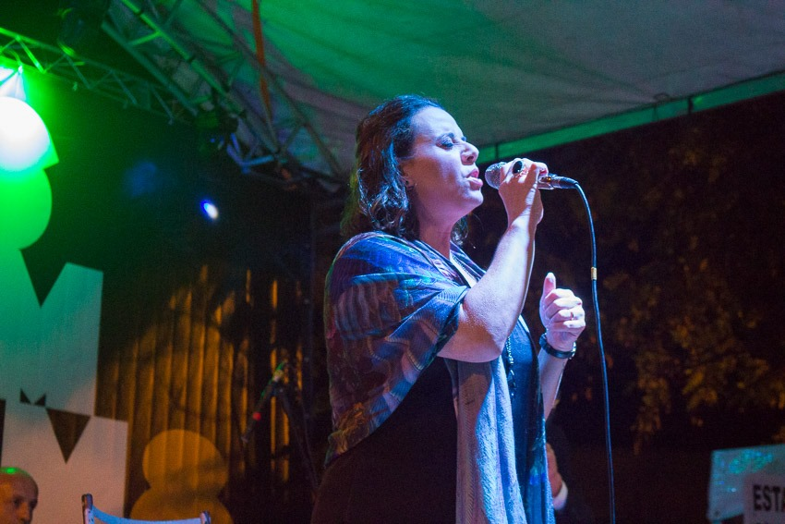

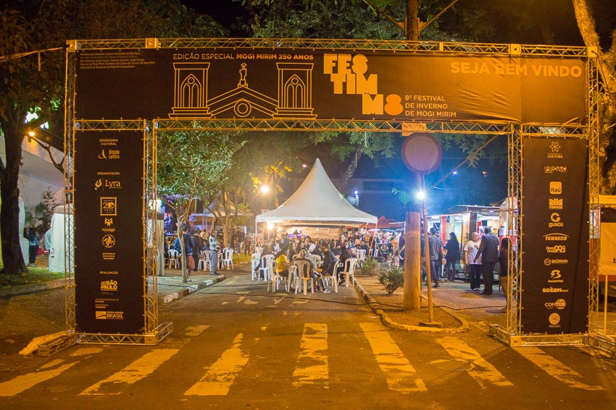

Evento: FESTIMM 8 – FESTIMM Rock
Grupo: DJ Ed Padovan, Steel Hornet, Cabrones, Sweet Bullet, Nada Zen
Data e Hora: 29 de junho de 2019 – 12h às 00h
Local: Palco Externo do Centro Cultural de Mogi Mirim / SP
Organização: Lyra Mojimiriana
Estimativa de Público: 1000 pessoas
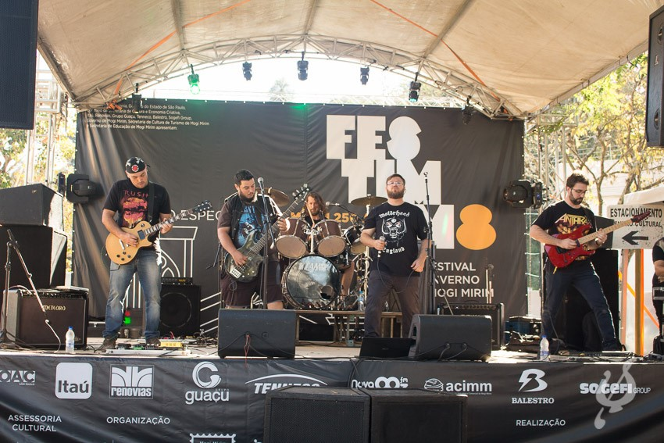

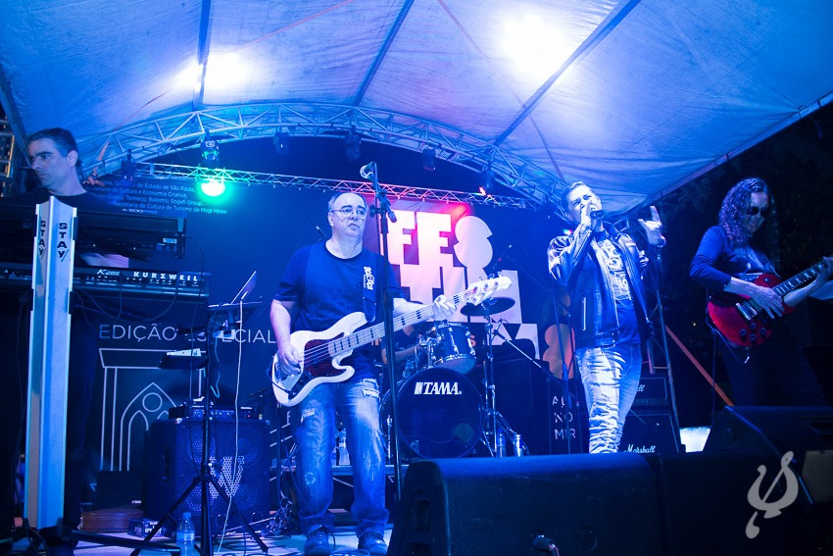

Evento: FESTIMM 8 – Vitrine Cultural
Encontro de Pianistas
Data e Hora: 30 de junho de 2019 – 10h
Local: Teatro do Centro Cultural de Mogi Mirim / SP
Organização: Lyra Mojimiriana
Estimativa de Público: 200 pessoas
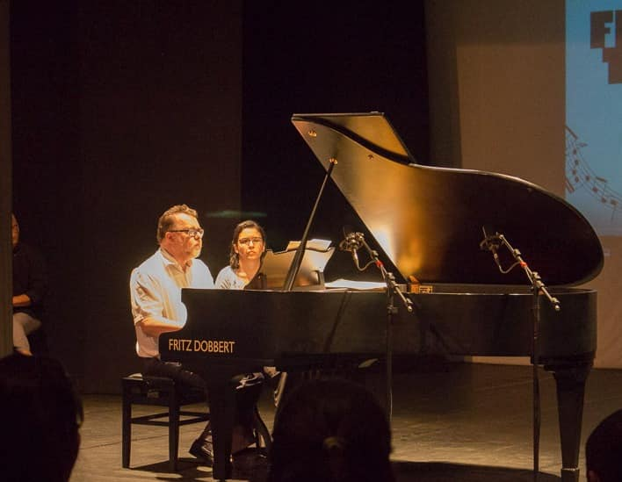

Evento: FESTIMM 8 – Vitrine Cultural
Coral Infantil do Objetivo
Data e Hora: 30 de junho de 2019 – 14h30
Local: Salão Nobre do Centro Cultural de Mogi Mirim / SP
Organização: Lyra Mojimiriana
Estimativa de Público: 200 pessoas
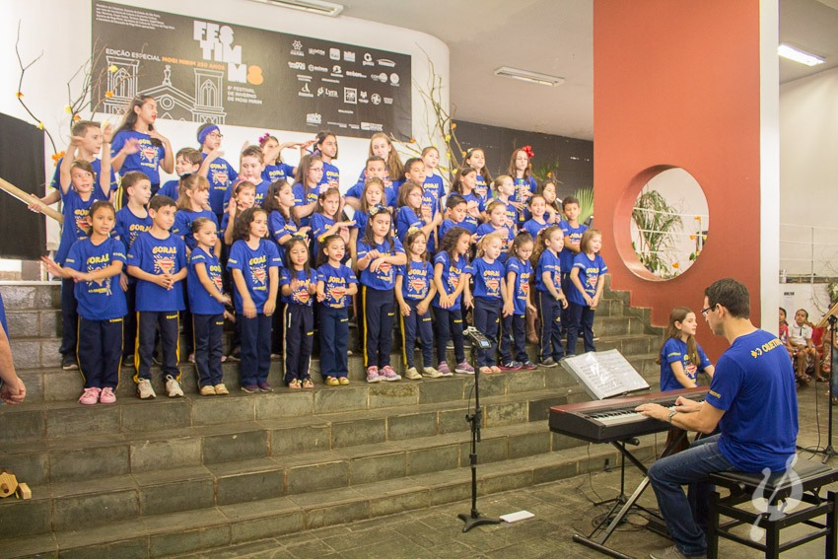
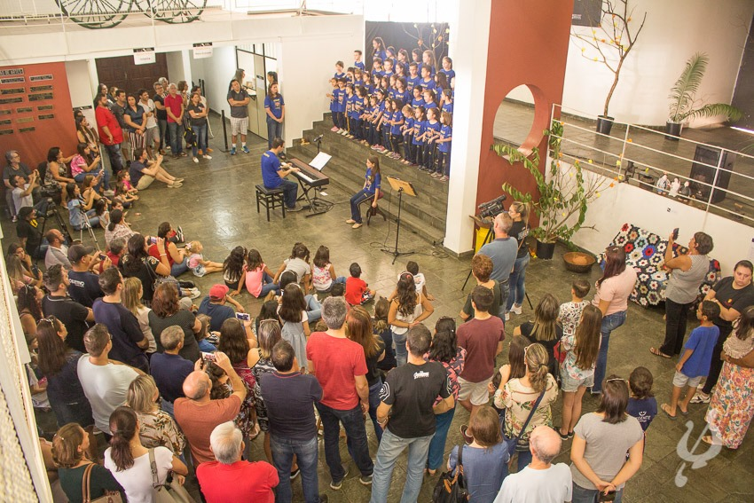

Evento: FESTIMM 8 – Vitrine Cultural
Teatro Infantil “Zé na Estrada”
Data e Hora: 30 de junho de 2019 – 15h
Local: Teatro do Centro Cultural de Mogi Mirim / SP
Organização: Lyra Mojimiriana
Estimativa de Público: 100 pessoas
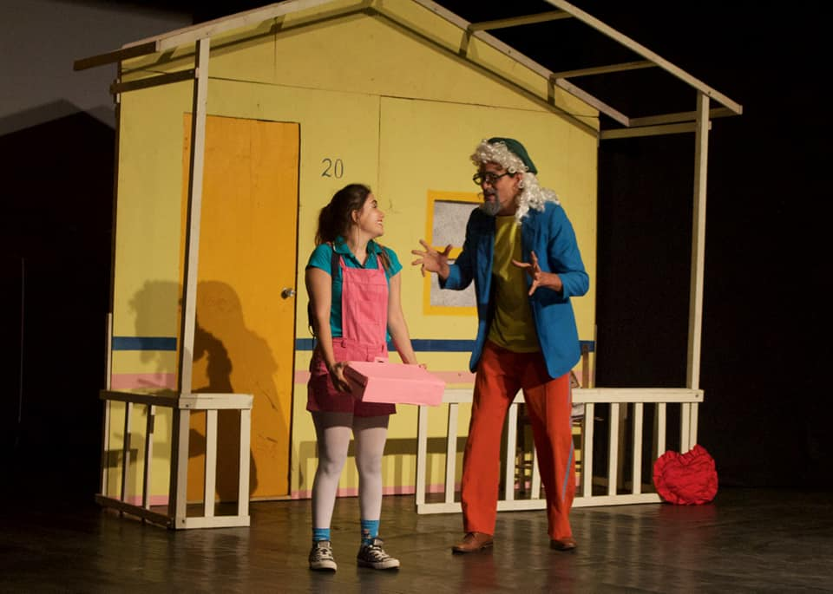

Evento: FESTIMM 8 – Vitrine Cultural
Encontro de Corais
Data e Hora: 30 de junho de 2019 – 18h30
Local: Teatro do Centro Cultural de Mogi Mirim / SP
Organização: Lyra Mojimiriana
Estimativa de Público: 300 pessoas
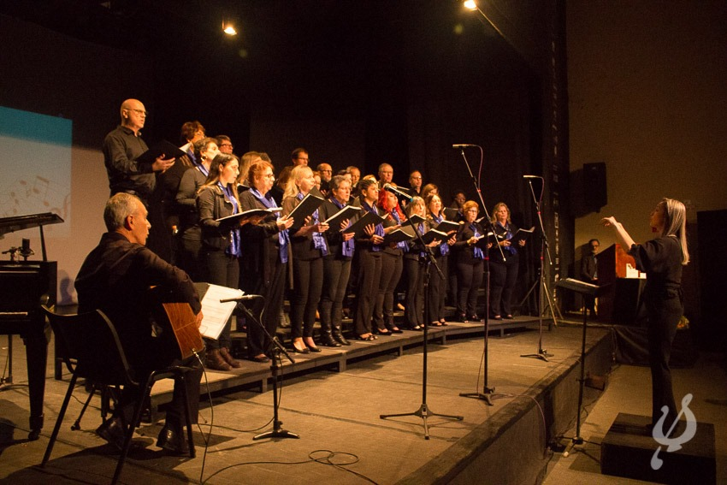

Evento: FESTIMM 8 – Vitrine Cultural
Duo Mateus Avancini e Maria Eduarda
Data e Hora: 30 de junho de 2019 – 12h30 e 19h30
Local: Palco externo do Centro Cultural de Mogi Mirim / SP
Organização: Lyra Mojimiriana
Estimativa de Público: 800 pessoas
